ΒΟΥΛΗ ΤΩΝ ΕΛΛΗΝΩΝ

Πρωτ.__________ Από τα επίσημα Πρακτικά της ΡΖ', 2 Απριλίου 1997,
Αριθ. Συνεδρίασης της Ολομέλειας της Βουλής, στην οποία
Διεκπ.__________ ψηφίστηκε το παρακάτω σχέδιο νόμου:

ΑΠΟΣΠΑΣΜΑ

Κύρωση Συμφωνίας μεταξύ της Κυβέρνησης της Ελληνικής Δημοκρατίας και της Κυβέρνησης της Δημοκρατίας της Αρμενίας για διεθνείς οδικές επιβατικές και εμπορευματικές μεταφορές

Άρθρο πρώτο

Κυρώνεται και έχει την ισχύ που ορίζει το άρθρο 28 παρ. 1 του Συντάγματος η Συμφωνία μεταξύ της Κυβέρνησης της Ελληνικής Δημοκρατίας και της Κυβέρνησης της Δημοκρατίας της Αρμενίας για διεθνείς οδικές επιβατικές και εμπορευματικές μεταφορές, που υπογράφηκε στην Αθήνα στις 18 Ιουνίου 1996, της οποίας το κείμενο σε πρωτότυπο στην ελληνική και αγγλική γλώσσα έχει ως εξής:

ΣΥΜΦΩΝΙΑ
ΜΕΤΑΞΥ ΤΗΣ ΚΥΒΕΡΝΗΣΗΣ ΤΗΣ ΕΛΛΗΝΙΚΗΣ
ΔΗΜΟΚΡΑΤΙΑΣ ΚΑΙ ΤΗΣ ΚΥΒΕΡΝΗΣΗΣ ΤΗΣ
ΔΗΜΟΚΡΑΤΙΑΣ ΤΗΣ ΑΡΜΕΝΙΑΣ ΓΙΑ ΔΙΕΘΝΕΙΣ
ΟΔΙΚΕΣ ΕΠΙΒΑΤΙΚΕΣ ΚΑΙ ΕΜΠΟΡΕΥΜΑΤΙΚΕΣ
ΜΕΤΑΦΟΡΕΣ

Η ΚΥΒΕΡΝΗΣΗ της Ελληνικής Δημοκρατίας και η Κυβέρνηση της Δημοκρατίας της Αρμενίας, στο εξής καλούμενες "Συμβαλλόμενα Μέρη",
ΜΕ ΣΤΟΧΟ την προώθηση της διμερούς οικονομικής και εμπορικής συνεργασίας,
ΕΠΙΘΥΜΩΝΤΑΣ την προώθηση του τουρισμού, των διεθνών επιβατικών και εμπορευματικών μεταφορών μεταξύ των δύο χωρών τους και δια μέσου των επικρατειών τους,

ΣΥΜΦΩΝΗΣΑΝ ΤΑ ΑΚΟΛΟΥΘΑ:

Άρθρο 1
Πεδίο Εφαρμογής

Οι διατάξεις αυτής της Συμφωνίας εφαρμόζονται:
1. Για οδικές επιβατικές και εμπορευματικές μεταφορές μεταξύ των χωρών των Συμβαλλόμενων Μερών και δια μέσου (τράνζιτ) των επικρατειών τους.
2. Για διαδρομές κενών οχημάτων σε σχέση με τις προαναφερθείσες μεταφορές.

Άρθρο 2
Ορισμοί

Για τους σκοπούς αυτής της Συμφωνίας:
1. Ο όρος "μεταφορέας" σημαίνει ένα φυσικό ή νομικό πρόσωπο που είναι εγκατεστημένο στην επικράτεια ενός των Συμβαλλόμενων Μερών και έχει το δικαίωμα να μεταφέρει οδικώς επιβάτες ή εμπορεύματα, σύμφωνα με τους νόμους και τις διατάξεις που ισχύουν στη χώρα του.
2. Ο όρος "όχημα" σημαίνει ένα αυτοκίνητο όχημα ή ένα συνδυασμό οχημάτων εκ των οποίων τουλάχιστον το αυτοκίνητο όχημα είναι εγγεγραμμένο σε ένα από τα δύο Συμβαλλόμενα Μέρη, και το οποίο χρησιμοποιείται και είναι εξοπλισμένο κατάλληλα για να μεταφέρει αποκλειστικά εμπορεύματα ή επιβάτες.
3. Ο όρος "τράνζιτ" σημαίνει τη μεταφορά εμπορευμάτων ή επιβατών από το ένα Συμβαλλόμενο Μέρος δια μέσου της επικράτειας του άλλου Συμβαλλόμενου Μέρους, που πραγματοποιείται από μεταφορέα που είναι εγκατεστημένος σε ένα από τα Συμβαλλόμενα Μέρη.
Ι. ΕΠΙΒΑΤΙΚΕΣ ΜΕΤΑΦΟΡΕΣ
Α. Πεδίο εφαρμογής και ορισμοί

Άρθρο 3

Για τους σκοπούς των επιβατικών μεταφορών η παρούσα Συμφωνία θα εφαρμόζεται:
1. Σε όλες τις γραμμές επιβατικών μεταφορών επί μισθώσει ή επ' αμοιβή με οχήματα (λεωφορεία και πούλμαν) μεταξύ των δύο Συμβαλλόμενων Μερών και δια μέσου των επικρατειών τους (τράνζιτ).
2. Στις διαδρομές οχημάτων χωρίς επιβάτες στο πλαίσιο των ανωτέρω γραμμών.

Άρθρο 4

Για τους σκοπούς των επιβατικών μεταφορών:
1. "Μηχανοκίνητο επιβατικό όχημα" σημαίνει κάθε αυτοκίνητο όχημα καταχωρημένο στην επικράτεια ενός εκ των δύο Συμβαλλόμενων Μερών, το οποίο από την κατασκευή και τον εξοπλισμό του προορίζεται για τη μεταφορά περισσότερων από εννέα προσώπων συμπεριλαμβανομένου και του οδηγού.
2. "Τακτικές λεωφορειακές γραμμές" είναι οι γραμμές που μεταφέρουν επιβάτες σε καθορισμένα χρονικά διαστήματα και σε καθορισμένες διαδρομές (δρομολόγια), κατά τις οποίες οι επιβάτες μπορούν να επιβιβάζονται και να αποβιβάζονται σε προκαθορισμένες στάσεις. Κατά την εκτέλεση των τακτικών λεωφορειακών γραμμών είναι δυνατόν να απαιτείται η συμμόρφωση με προκαθορισμένα τιμολόγια και ωράρια.
3. "Γραμμές σαΐτας" είναι οι γραμμές κατά τις οποίες, με επαναλαμβανόμενα ταξίδια αναχώρησης και επιστροφής, προκαθορισμένες ομάδες επιβατών μεταφέρονται από ένα συγκεκριμένο σημείο αναχώρησης σε ένα συγκεκριμένο προορισμό, που βρίσκονται στα δύο Συμβαλλόμενα Μέρη αντίστοιχα. Κάθε ομάδα αποτελούμενη από επιβάτες, που έχουν πραγματοποιήσει το ταξίδι της αναχώρησης, θα μεταφέρονται πίσω στην αφετηρία σε ένα επόμενο ταξίδι:
α. Κατά τη διενέργεια γραμμών σαΐτας, κανένας επιβάτης δεν μπορεί να επιβιβασθεί ή να αποβιβασθεί όσο διαρκεί το ταξίδι.
β. Το πρώτο ταξίδι επιστροφής και το τελευταίο ταξίδι αναχώρησης σε μια σειρά από σαΐτες θα διενεργείται με άφορτο όχημα.
γ. Οι τακτικές γραμμές και οι γραμμές σαΐτας, καθώς και οι όροι διεξαγωγής τους θα καθορισθούν με βάση αμοιβαία συμφωνία των αρμόδιων αρχών που υπογράφουν την παρούσα Συμφωνία, είτε απευθείας, είτε βάσει των συμπερασμάτων που θα υιοθετηθούν από τη Μικτή Επιτροπή, η οποία θα συσταθεί σύμφωνα με το Άρθρο 14 της παρούσας Συμφωνίας.
4. "Τράνζιτ" είναι η μεταφορά επιβατών η οποία ξεκινά από την επικράτεια του Συμβαλλόμενου Μέρους, όπου το όχημα είναι καταχωρημένο, διασχίζει την επικράτεια της άλλης χώρας, υπό τον όρο ότι κανένας επιβάτης δεν μπορεί να επιβιβασθεί ή να αποβιβασθεί.
5. "Έκτακτες γραμμές" είναι:
α. Ταξίδια κλειστών θυρών, δηλαδή γραμμές, κατά τις οποίες το ίδιο όχημα μεταφέρει μια ή περισσότερες προσχηματισμένες ομάδες επιβατών καθ' όλο το μήκος της διαδρομής και τις επαναφέρει στην αφετηρία η οποία βρίσκεται στη χώρα, όπου το όχημα είναι καταχωρημένο.
β. Γραμμές κατά τις οποίες η διαδρομή μετάβασης γίνεται με έμφορτο όχημα και η διαδρομή επιστροφής χωρίς επιβάτες.
γ. Γραμμές κατά τις οποίες η διαδρομή μετάβασης
γίνεται με όχημα χωρίς επιβάτες και η διαδρομή επιστροφής με επιβάτες.
δ. Κάθε άλλη γραμμή που δεν υπόκειται στα παραπάνω κριτήρια.

Β. Όροι πρόσβασης στην αγορά
Άρθρο 5

1. Οι έκτακτες γραμμές που αναφέρονται στο άρθρο 4, παράγραφοι 5α και 5β, θα εξαιρούνται από την ανάγκη οποιασδήποτε άδειας στην επικράτεια του Συμβαλλόμενου Μέρους, όπου το όχημα δεν είναι καταχωρημένο.
2. Οι έκτακτες γραμμές θα διενεργούνται με την κάλυψη ενός εγγράφου ελέγχου.
3. Το έγγραφο ελέγχου θα αποτελείται από ένα δελτίο ταξιδιού.
4. Το δελτίο ταξιδιού θα περιλαμβάνει τουλάχιστον τις ακόλουθες πληροφορίες:
α) τον τύπο της γραμμής,
β) το κύριο δρομολόγιο,
γ) τον ή τους μεταφορείς που εμπλέκονται,
δ) πλήρη κατάλογο επιβατών.
5. Τα βιβλία με τα δελτία ταξιδιού θα διανέμονται από τις αρμόδιες αρχές των Συμβαλλόμενων Μερών, όπου το όχημα είναι καταχωρημένο ή από τα όργανα που θα εξουσιοδοτηθούν από αυτές τις αρχές.
6. Οι έκτακτες γραμμές που αναφέρονται στο άρθρο 4, παράγραφοι 5γ και 5δ, μπορούν να διενεργούνται μόνο βάσει αμοιβαίων αδειών. Ο αριθμός των αδειών θα καθορισθεί από τις αρμόδιες αρχές των χωρών που υπογράφουν την παρούσα Συμφωνία κατά τη διάρκεια της Συνάντησης της Μικτής Επιτροπής, που αναφέρεται στο Άρθρο 14 της παρούσας Συμφωνίας.

Άρθρο 6

1. Οι τακτικές γραμμές και οι γραμμές σαΐτας υπόκεινται σε καθεστώς άδειας.
2. Οι άδειες θα εκδίδονται στο όνομα της μεταφορικής επιχείρησης. Δεν μπορούν να μεταβιβασθούν από την τελευταία σε τρίτους. Ωστόσο ο μεταφορέας που έχει πάρει την άδεια μπορεί να διενεργεί τη γραμμή μέσω υπεργολάβου.
3. Η περίοδος ισχύος μιας άδειας δεν μπορεί να υπερβαίνει τα τρία χρόνια για τις τακτικές γραμμές και τον ένα χρόνο για τις γραμμές σαΐτας.
4. Οι άδειες πρέπει να καθορίζουν τα παρακάτω: α) το είδος της γραμμής,
β) το δρομολόγιο της γραμμής και ιδίως τα σημεία αναχώρησης και προορισμού, γ) τη διάρκεια ισχύος της άδειας, δ) για τις τακτικές γραμμές, τις στάσεις και τα ωράρια.
5. Αιτήσεις για άδειες θα υποβάλλονται στην αρμόδια αρχή του Συμβαλλόμενου Μέρους, όπου είναι καταχωρημένο το όχημα, η οποία μπορεί να τις αποδεχθεί ή όχι. Σε περίπτωση που δεν προβάλλονται αντιρρήσεις για την άδεια, η παραπάνω αρχή θα την κοινοποιήσει στην αρμόδια αρχή του άλλου Συμβαλλόμενου Μέρους. Εάν η τελευταία συμφωνεί, τότε κάθε αρμόδια αρχή θα εκδώσει την άδεια για εκείνο το τμήμα που εκτελείται στο έδαφος της.
6. Οι αιτήσεις σε δύο αντίγραφα πρέπει να περιέχουν στοιχεία που απαιτούνται από τους εθνικούς κανονισμούς, καθώς και σχεδιαγράμματα της γραμμής που θα απεικονίζει τις στάσεις και τα χιλιόμετρα. Οι αρμόδιες αρχές επιτρέπεται να ζητήσουν από τους μεταφορείς να δώσουν οποιαδήποτε σχετικά στοιχεία θεωρούν αναγκαία.
7. Επικυρωμένο αντίγραφο της άδειας ή το πρωτότυπο της πρέπει να βρίσκονται πάνω στο όχημα κατά τη διάρκεια του ταξιδιού.
8. Οι άδειες πρέπει να είναι σύμμορφες με το πρότυπο που επισυνάπτεται στην παρούσα Συμφωνία.

Άρθρο 7

Η τράνζιτ μεταφορά μέσω του εδάφους ενός των Συμβαλλόμενων Μερών για έκτακτες γραμμές, που εκτελούνται από ένα όχημα καταχωρημένο στο άλλο Μέρος, εξαιρείται από κάθε άδεια.

Άρθρο 8

Μια τακτική γραμμή είναι εγκεκριμένη και μπορεί να αρχίσει η λειτουργία της μόλις οι αρμόδιες αρχές και των δύο Συμβαλλόμενων Μερών ανταλλάξουν τη σχετική άδεια με όλα τα αναγκαία δικαιολογητικά.

Άρθρο 9

Κάθε ημερολογιακό έτος, μέχρι τέλος Ιανουαρίου, οι μεταφορείς που εκτελούν τακτικές γραμμές θα πρέπει να διαβιβάζουν στις αρμόδιες αρχές της χώρας τους τα παρακάτω στοιχεία:
α) αριθμό ταξιδιών και χιλιομέτρων,
β) αριθμό επιβατών του προηγούμενου έτους.
Τα παραπάνω στοιχεία ανταλλάσσονται μεταξύ των Συμβαλλόμενων Μερών.

II. ΕΜΠΟΡΕΥΜΑΤΙΚΕΣ ΜΕΤΑΦΟΡΕΣ
Άρθρο 10

1. Στους μεταφορείς που είναι εγκατεστημένοι σε ένα από τα Συμβαλλόμενα Μέρη επιτρέπεται να πραγματοποιούν διεθνείς εμπορευματικές μεταφορές επί μισθώσει ή επ' αμοιβή μεταξύ των δύο Συμβαλλόμενων Μερών (διμερείς μεταφορές), καθώς και δια μέσου των επικρατειών τους προς άλλες χώρες (τράνζιτ μεταφορές), χρησιμοποιώντας άδεια, που έχει εκδοθεί από τις αρμόδιες αρχές του άλλου Συμβαλλόμενου Μέρους.
2. Δεν θα υπάρχουν περιορισμοί όσον αφορά τον αριθμό των αδειών που προβλέπονται στο Άρθρο 10, παράγραφος 1.
3. Όσον αφορά τις οδικές εμπορευματικές μεταφορές που πραγματοποιούνται από μεταφορείς του ενός Συμβαλλόμενου Μέρους, οι οποίοι αναχωρούν από την επικράτεια του άλλου Συμβαλλόμενου Μέρους με προορισμό μία τρίτη χώρα (τριγωνικές μεταφορές), μια ειδική άδεια θα εκδίδεται από το Συμβαλλόμενο Μέρος από το οποίο ή προς το οποίο πραγματοποιείται η μεταφορά. Αυτές οι ειδικές άδειες μπορούν να χρησιμοποιηθούν
μόνο από μεταφορείς στο όνομα των οποίων έχουν εκδοθεί και δεν μεταβιβάζονται. Η δυνατότητα έκδοσης τέτοιων αδειών, καθώς και ο αριθμός τους, θα καθορίζονται από τη Μικτή Επιτροπή που αναφέρεται στο Άρθρο 14 της παρούσας Συμφωνίας.

Άρθρο 11

Ο τύπος των αδειών που αναφέρονται στο Άρθρο 10 αυτής της Συμφωνίας, θα καθορίζεται από τις αρμόδιες αρχές των Συμβαλλόμενων Μερών είτε απευθείας ή βάσει των συμπερασμάτων που θα υιοθετεί η Μικτή Επιτροπή του Άρθρου 14 αυτής της Συμφωνίας.

Άρθρο 12

Σύμφωνα με το Άρθρο 10, παράγραφος 1 της παρούσας Συμφωνίας, οι αρμόδιες αρχές των δύο Συμβαλλόμενων Μερών θα ανταλλάσσουν κάθε χρόνο τις απαιτούμενες άδειες βάσει διαδικασίας που θα αποφασίζει η Μικτή Επιτροπή, του Άρθρου 14 της παρούσας Συμφωνίας.
Κατά τη διάρκεια της πρώτης περιόδου εφαρμογής αυτής της Συμφωνίας, κυρίως πριν από την πρώτη συνάντηση της Μικτής Επιτροπής του Άρθρου 14, τα δύο Συμβαλλόμενα Μέρη συμφωνούν να ικανοποιούν τις ανάγκες που αφορούν διμερείς και τράνζιτ οδικές εμπορευματικές μεταφορές, αφού αυτό θα κοινοποιείται στις αντίστοιχες αρμόδιες αρχές τους δια της διπλωματικής οδού.

Άρθρο 13

Χωρίς να παραβιάζονται οι διατάξεις του Άρθρου 10 της παρούσας Συμφωνίας, η ειδική άδεια δεν είναι υποχρεωτική για τις παρακάτω περιπτώσεις:
1. Μεταφορά αντικειμένων από / προς ένα δημόσιο αεροδρόμιο σε περίπτωση ατυχήματος ή ατυχήματος του αεροσκάφους ή αν το αεροσκάφος πρέπει να προσγειωθεί αναγκαστικά λόγω αλλαγής διαδρομής ή ανάγκης και σε περίπτωση κατά την οποία ακυρωθούν οι πτήσεις.
2. Μεταφορά ενός αυτοκινήτου οχήματος που έχει πάθει βλάβη και του ρυμουλκούμενου του.
3. Μεταφορά σχετικά με κηδεία.
4. Μεταφορά προσωπικών αντικειμένων σε περίπτωση μετακίνησης οικοσκευής, σε ειδικά οχήματα.
5. Μεταφορά ταχυδρομείου.
6. Μεταφορά εμπορευμάτων για εκθέσεις και πανηγύρεις.
7. Μεταφορά εξαρτημάτων και άλλων πραγμάτων για θέατρα, καθώς και μουσικά και άλλα πολιτιστικά γεγονότα, εξοπλισμού τσίρκο, τηλεοπτικών και ραδιοφωνικών εκπομπών.
8. Μεταφορά νεκρών ζώων, εκτός εκείνων που έχουν υποστεί βιομηχανική επεξεργασία.
9. Μεταφορά μελισσών ή γόνων ψαριών.
10. Μεταφορά λουλουδιών και άλλων διακοσμητικών φυτών.
11. Μεταφορά φαρμακευτικού ή άλλου υλικού ως βοήθεια σε περίπτωση φυσικών καταστροφών.
12. Μεταφορά κενών οχημάτων που πρόκειται να αντικαταστήσουν οχήματα που έχουν υποστεί βλάβη και που πρόκειται να αναλάβουν τη μεταφορά εμπορευμάτων του οχήματος που έχει υποστεί βλάβη.
13. Μεταφορά με ρυμουλκούμενο σε μια ομάδα οχημάτων που αποτελείται από ένα αυτοκίνητο όχημα το οποίο ανήκει στο μεταφορέα και από ένα ξένο ρυμουλκούμενο.
14. Οχήματα που επιδιορθώνουν ή παρέχουν τεχνική βοήθεια σε οχήματα που έχουν υποστεί βλάβη (οχήματα τεχνικής βοήθειας).
15. Μεταφορά ενός οχήματος που πρόκειται να αντικαταστήσει όχημα το οποίο έχει υποστεί βλάβη και βρίσκεται στο άλλο Συμβαλλόμενο Μέρος.
16. Μεταφορά φορτίου, που πρόκειται να χρησιμοποιηθεί για εκπαιδευτικούς και διαφημιστικούς σκοπούς.
17. Μεταφορά εμπορευμάτων σε αυτοκίνητα οχήματα των οποίων το επιτρεπόμενο βάρος φορτίου συμπεριλαμβανομένου και αυτού των ρυμουλκούμενων, δεν υπερβαίνει τους 6 τόνους ή των οποίων το επιτρεπόμενο ωφέλιμο φορτίο, συμπεριλαμβανομένου και αυτού των ρυμουλκούμενων δεν υπερβαίνει τους 3,5 τόνους.
Όσον αφορά τις μεταφορές αυτού του άρθρου, ο οδηγός πρέπει να τηρεί όλα τα δικαιολογητικά και έγγραφα, που αποδεικνύουν με σαφήνεια ότι πραγματοποιεί μια από τις προαναφερθείσες μεταφορές.

III. ΓΕΝΙΚΕΣ ΔΙΑΤΑΞΕΙΣ
Άρθρο 14

Προκειμένου να ρυθμιστούν όλα τα θέματα εφαρμογής αυτής της Συμφωνίας, πρέπει να ιδρυθεί μια Μικτή Επιτροπή.
Αυτή η Επιτροπή θα αποτελείται από εκπροσώπους των Κυβερνήσεων των δύο Συμβαλλόμενων Μερών, οι οποίοι μπορούν να προσκαλούν στις συναντήσεις και εκπροσώπους των οδικών μεταφορέων.
Η Μικτή Επιτροπή θα συνεδριάζει μία φορά το χρόνο ή μετά από αίτημα οποιουδήποτε εκ των Συμβαλλόμενων Μερών εκ περιτροπής σε ένα από τα Συμβαλλόμενα Μέρη. Η ημερήσια διάταξη της συνάντησης θα συντάσσεται από το Συμβαλλόμενο Μέρος που φιλοξενεί τη συνάντηση ή από το Συμβαλλόμενο Μέρος που τη ζήτησε, τουλάχιστον δύο εβδομάδες πριν από τη συνάντηση. Κάθε συνάντηση θα ολοκληρώνεται με την υιοθέτηση ενός πρωτοκόλλου το οποίο θα υπογράφεται από τους επικεφαλής των αντιπροσωπειών των δύο Συμβαλλόμενων Μερών.
Η Μικτή Επιτροπή θα αποφασίζει επίσης για τα χρονικά όρια, καθώς και για τον τρόπο ανταλλαγής στοιχείων και οποιωνδήποτε άλλων σχετικών πληροφοριών.

Άρθρο 15

Τα Συμβαλλόμενα Μέρη κοινοποιούν το ένα στο άλλο
ότι οι αρμόδιες αρχές που θα ρυθμίζουν τα θέματα εφαρμογής των διατάξεων της παρούσας Συμφωνίας είναι:
- Για την Ελληνική Δημοκρατία, το Υπουργείο Μεταφορών και Επικοινωνιών
- Για τη Δημοκρατία της Αρμενίας, το Υπουργείο Μεταφορών και Επικοινωνιών.

Άρθρο 16

Τα Συμβαλλόμενα Μέρη συμφωνούν τα οχήματα που είναι εγγεγραμμένα σε ένα από τα δύο Συμβαλλόμενα Μέρη να απαλλάσσονται αμοιβαία από όλους τους δασμούς και άλλα τέλη, για τη χρήση των αντίστοιχων οδικών δικτύων τους, καθώς επίσης και από οποιαδήποτε άλλη επιβάρυνση.

Άρθρο 17

Οι μεταφορείς του ενός Συμβαλλόμενου Μέρους και οι οδηγοί των οχημάτων τους θα πρέπει, όταν βρίσκονται στην επικράτεια του άλλου Συμβαλλόμενου Μέρους, να συμμορφώνονται με τους ισχύοντες νόμους και κανονισμούς αυτής της χώρας.

Άρθρο 18

Η παρούσα Συμφωνία θα τεθεί σε ισχύ από την ημερομηνία ανταλλαγής επιστολών οι οποίες θα πιστοποιούν την ολοκλήρωση των αντίστοιχων συνταγματικών διατάξεων στα Συμβαλλομένα Μέρη. Θα παραμείνει σε ισχύ για ένα έτος. Κατόπιν η Συμφωνία θα παρατείνεται για ένα περαιτέρω έτος σιωπηρά, εκτός εάν το ένα από τα Συμβαλλόμενα Μέρη κοινοποιήσει στο άλλο, έξι μήνες πριν τη λήξη της την πρόθεση του να καταγγείλει αυτήν τη Συμφωνία.
Έγινε στην Αθήνα στις 18 Ιουνίου 1996 σε δύο πρωτότυπα αντίγραφα στην ελληνική, αρμενική και αγγλική γλώσσα, και τα δύο κείμενα είναι εξίσου γνήσια.
Σε περίπτωση ερμηνευτικής διαφωνίας, θα υπερισχύει το Αγγλικό κείμενο.
Οι παρακάτω υπογράφοντες, νόμιμα εξουσιοδοτημένοι, από τις αντίστοιχες Κυβερνήσεις, υπέγραψαν την παρούσα Συμφωνία.

Για την Κυβέρνηση Για την Κυβέρνηση
της Ελληνικής της Δημοκρατίας
Δημοκρατίας της Αρμενίας

Ο ΥΠΟΥΡΓΟΣ Ο ΥΠΟΥΡΓΟΣ
ΕΞΩΤΕΡΙΚΩΝ ΕΞΩΤΕΡΙΚΩΝ

(υπογραφή) (υπογραφή)

Θεόδωρος Πάγκαλος Vahan Papazian

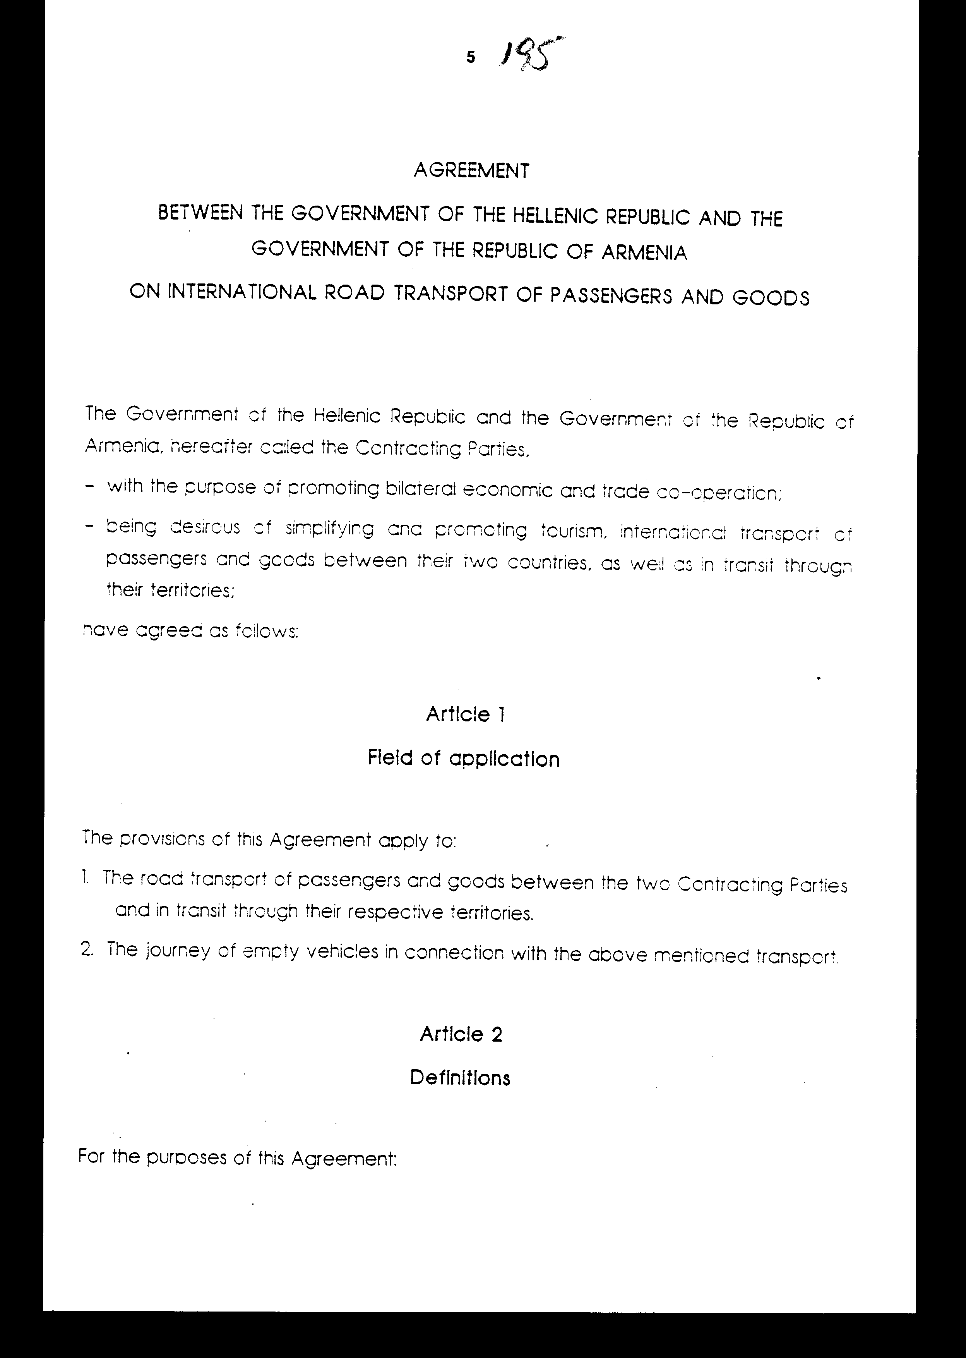

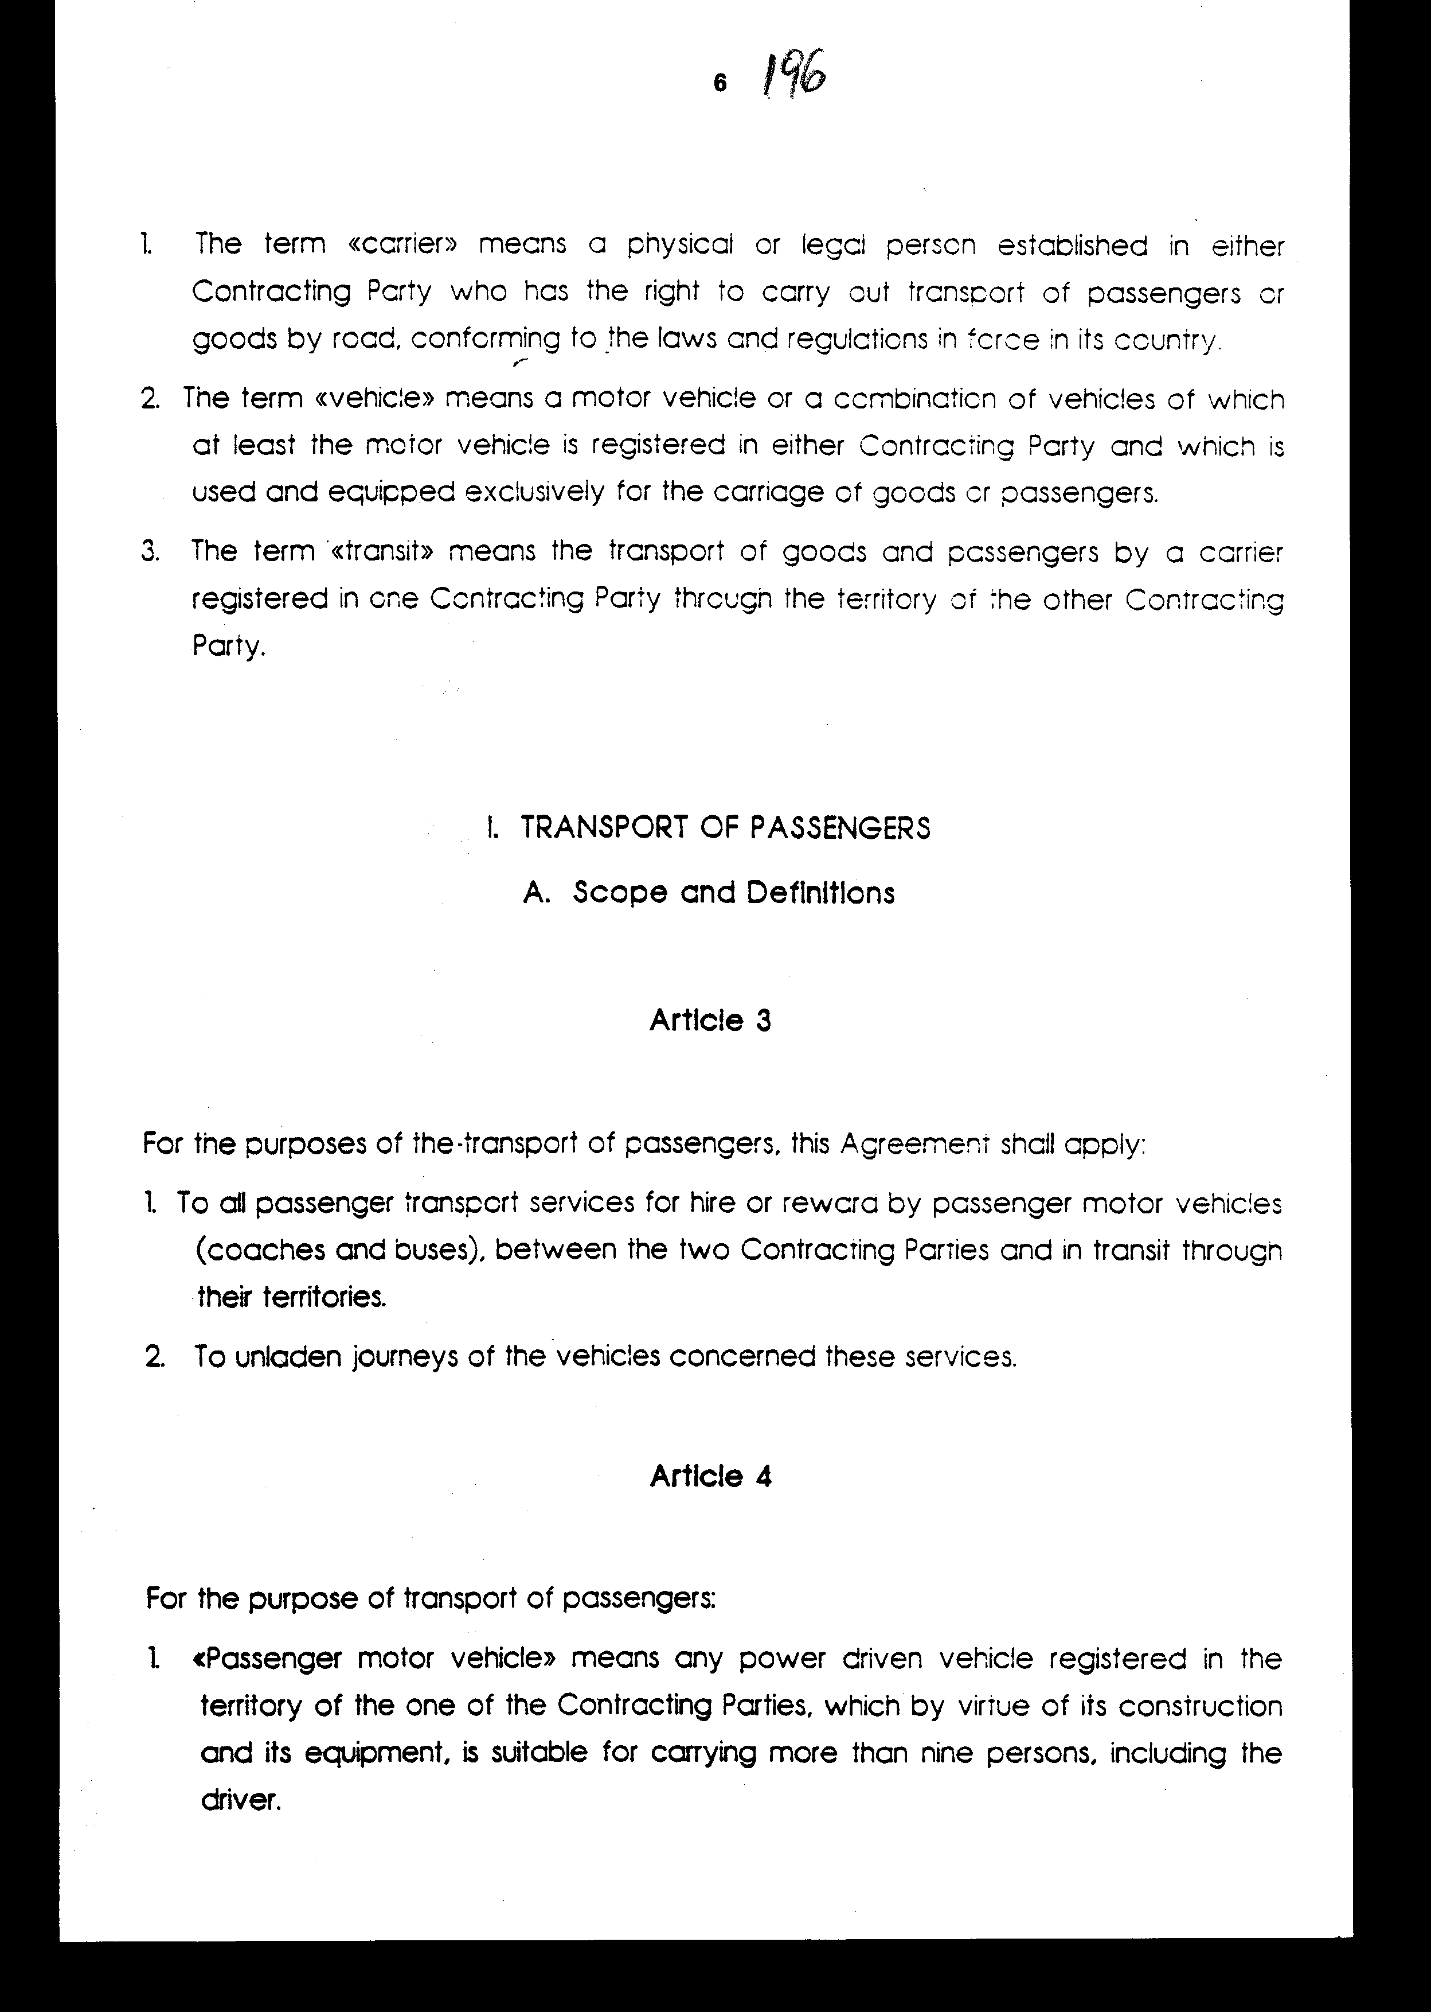

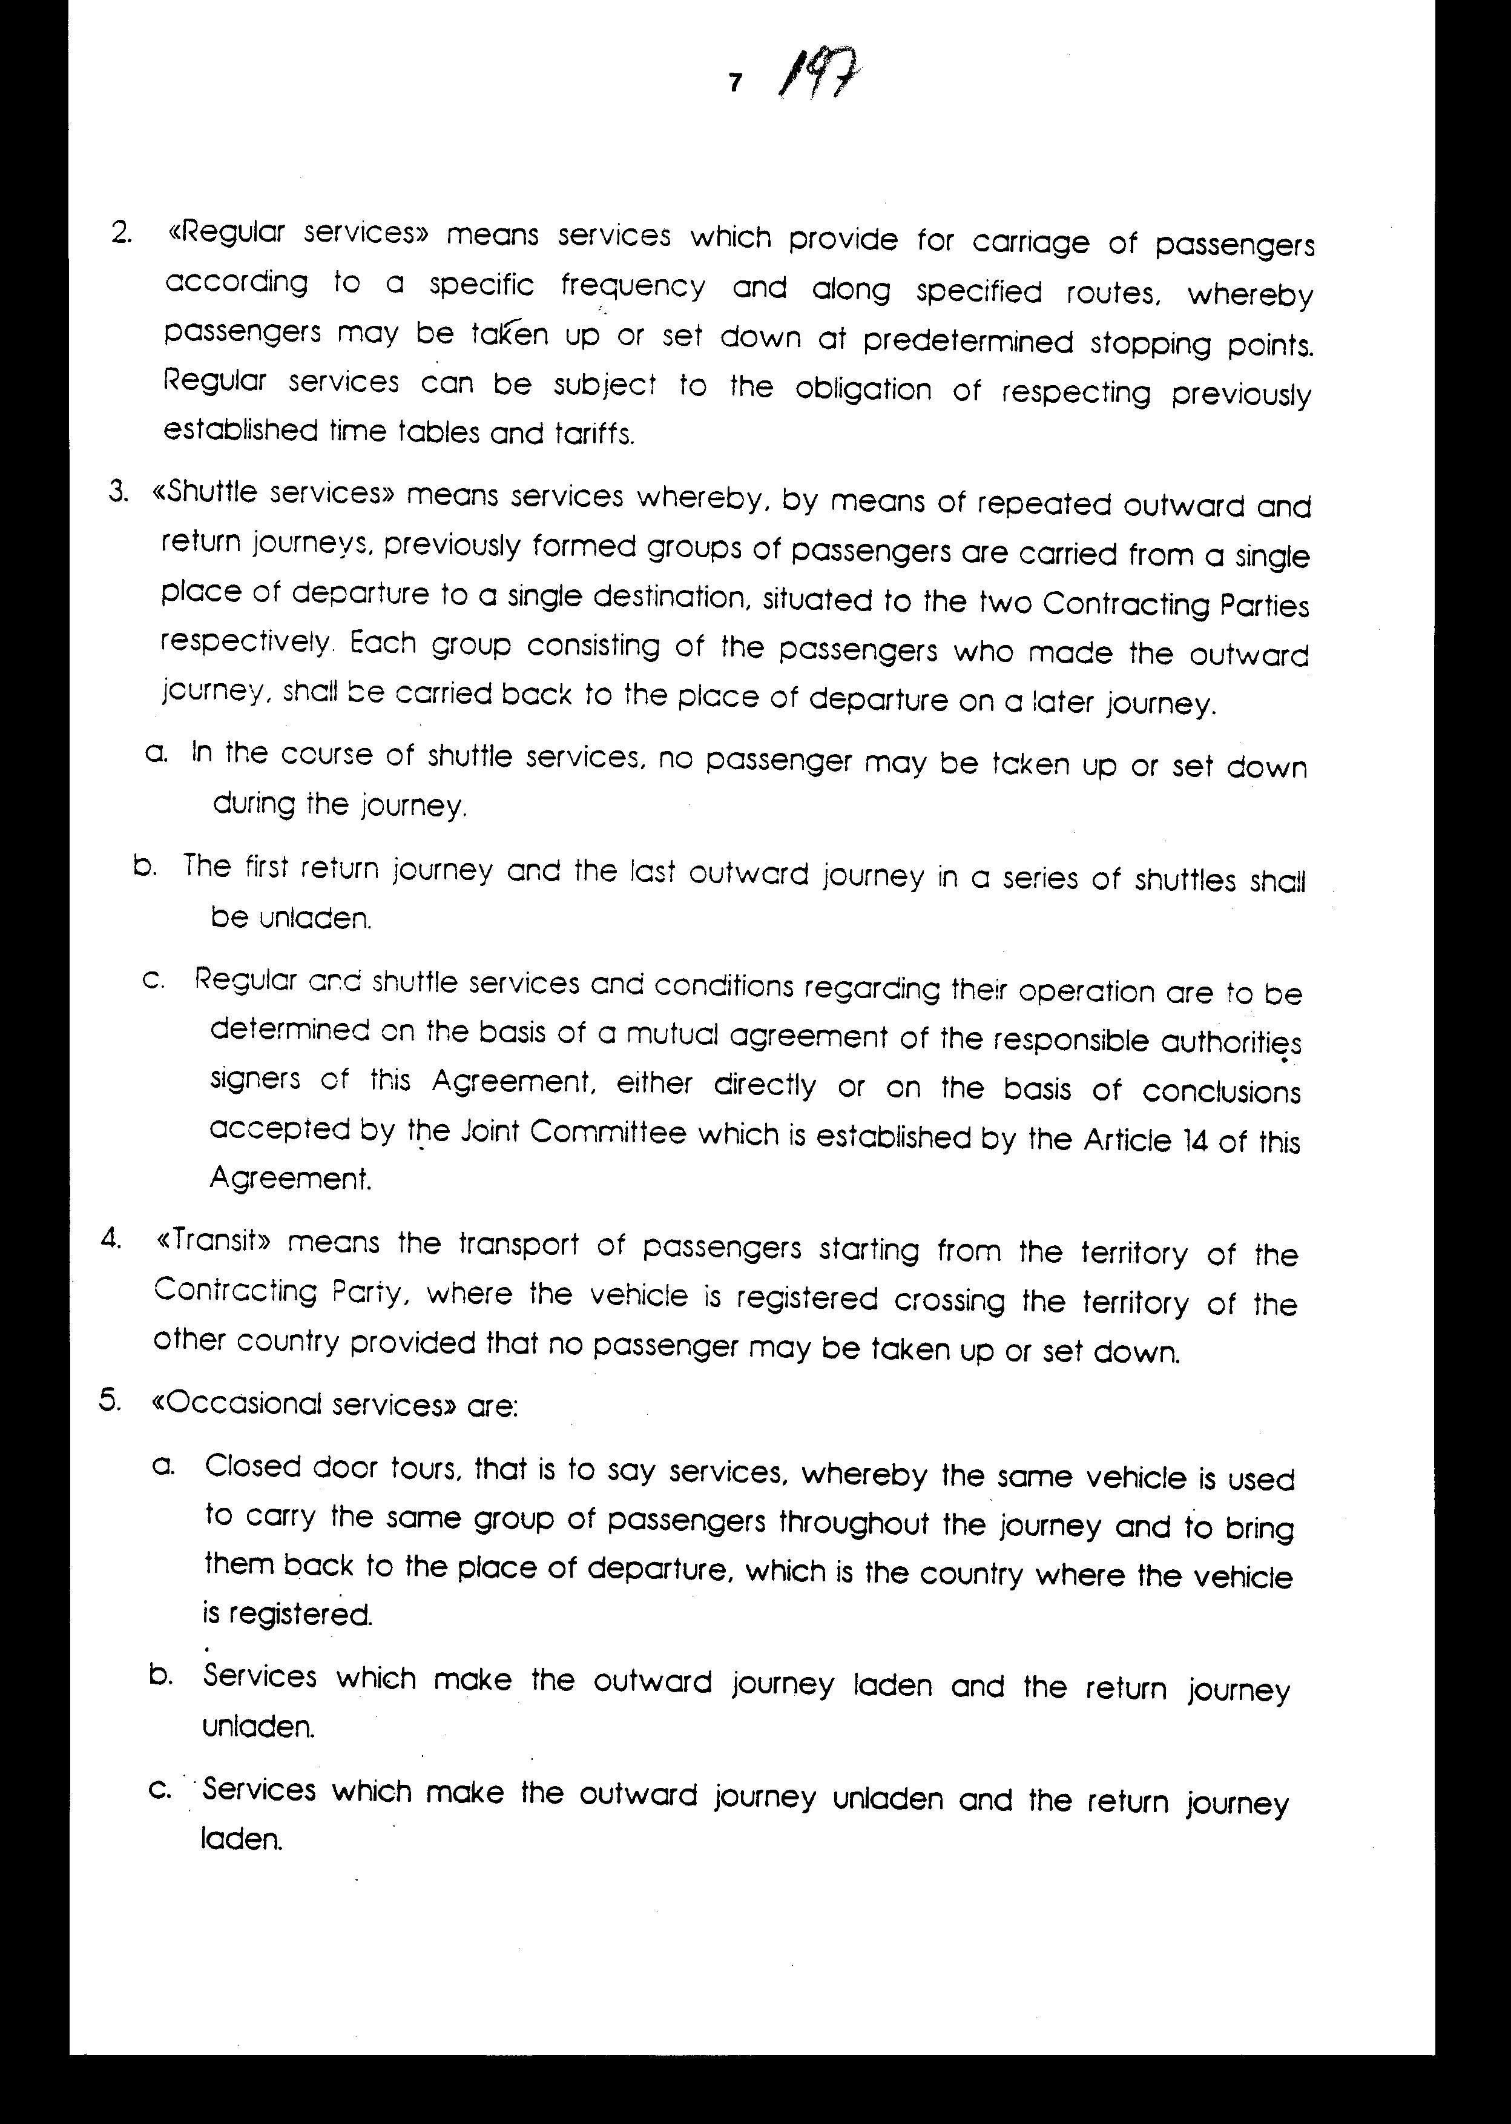

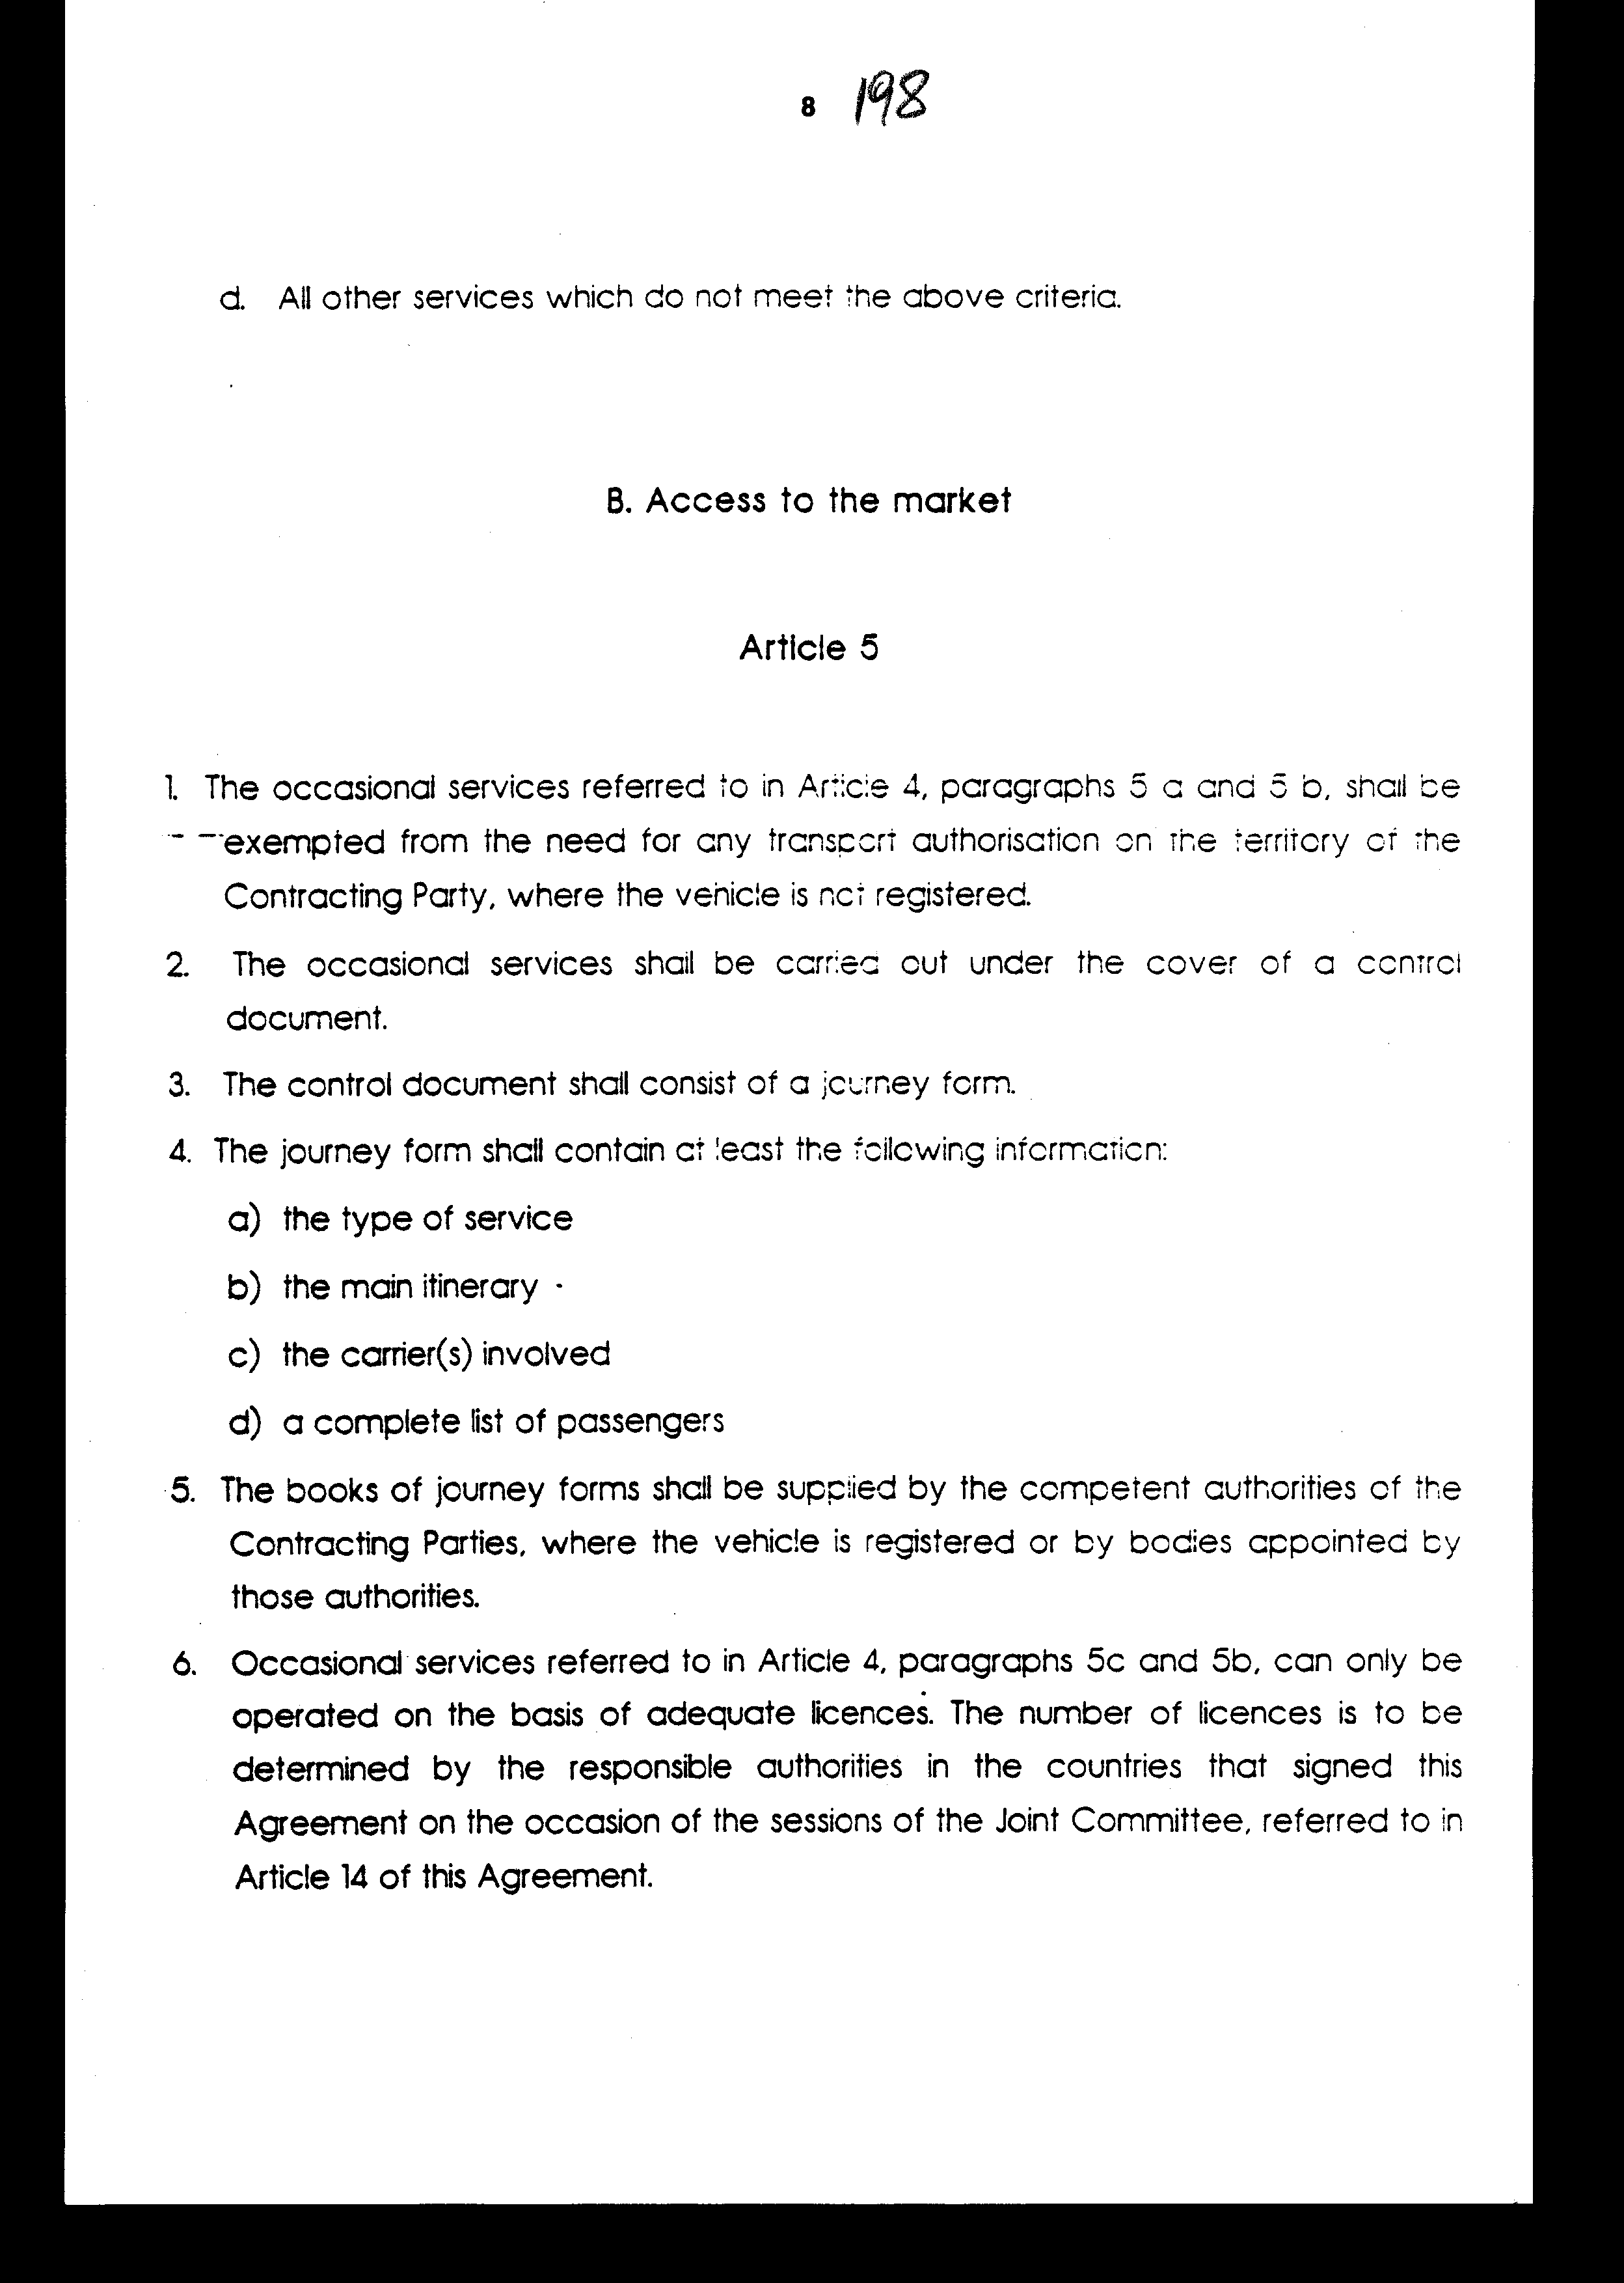

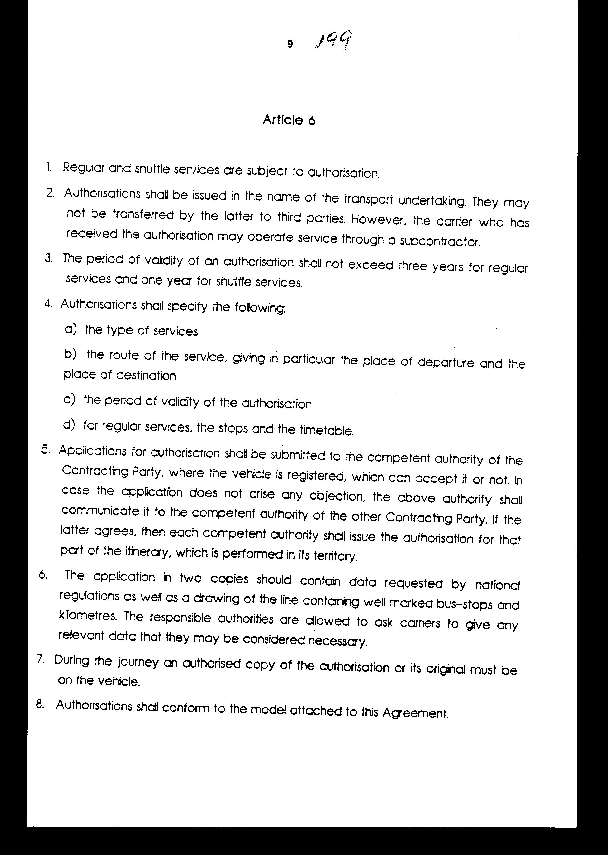

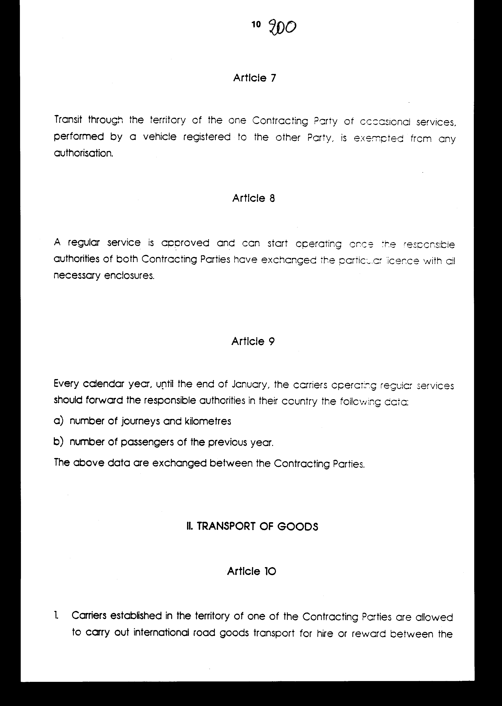

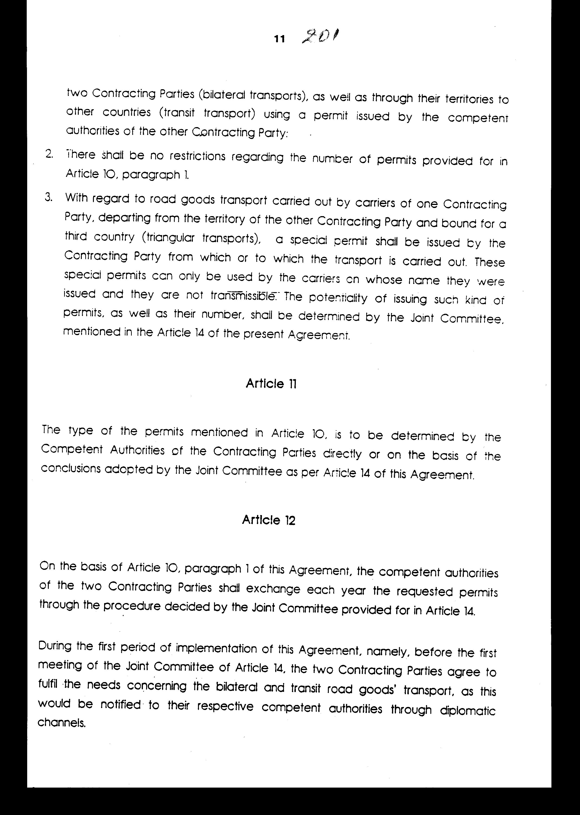

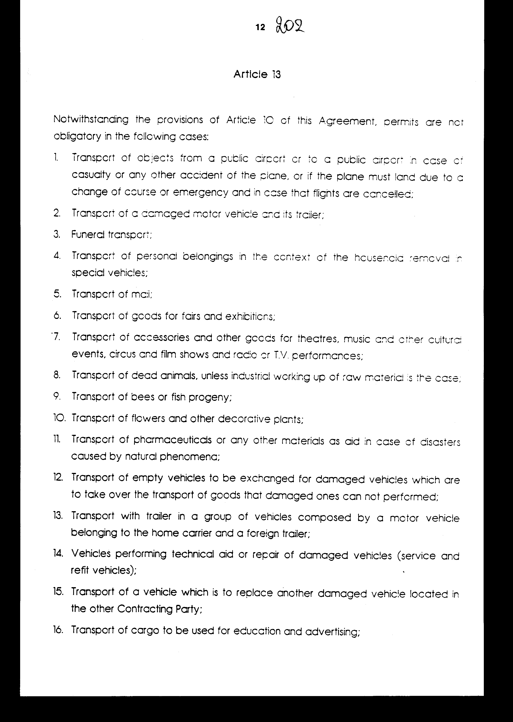

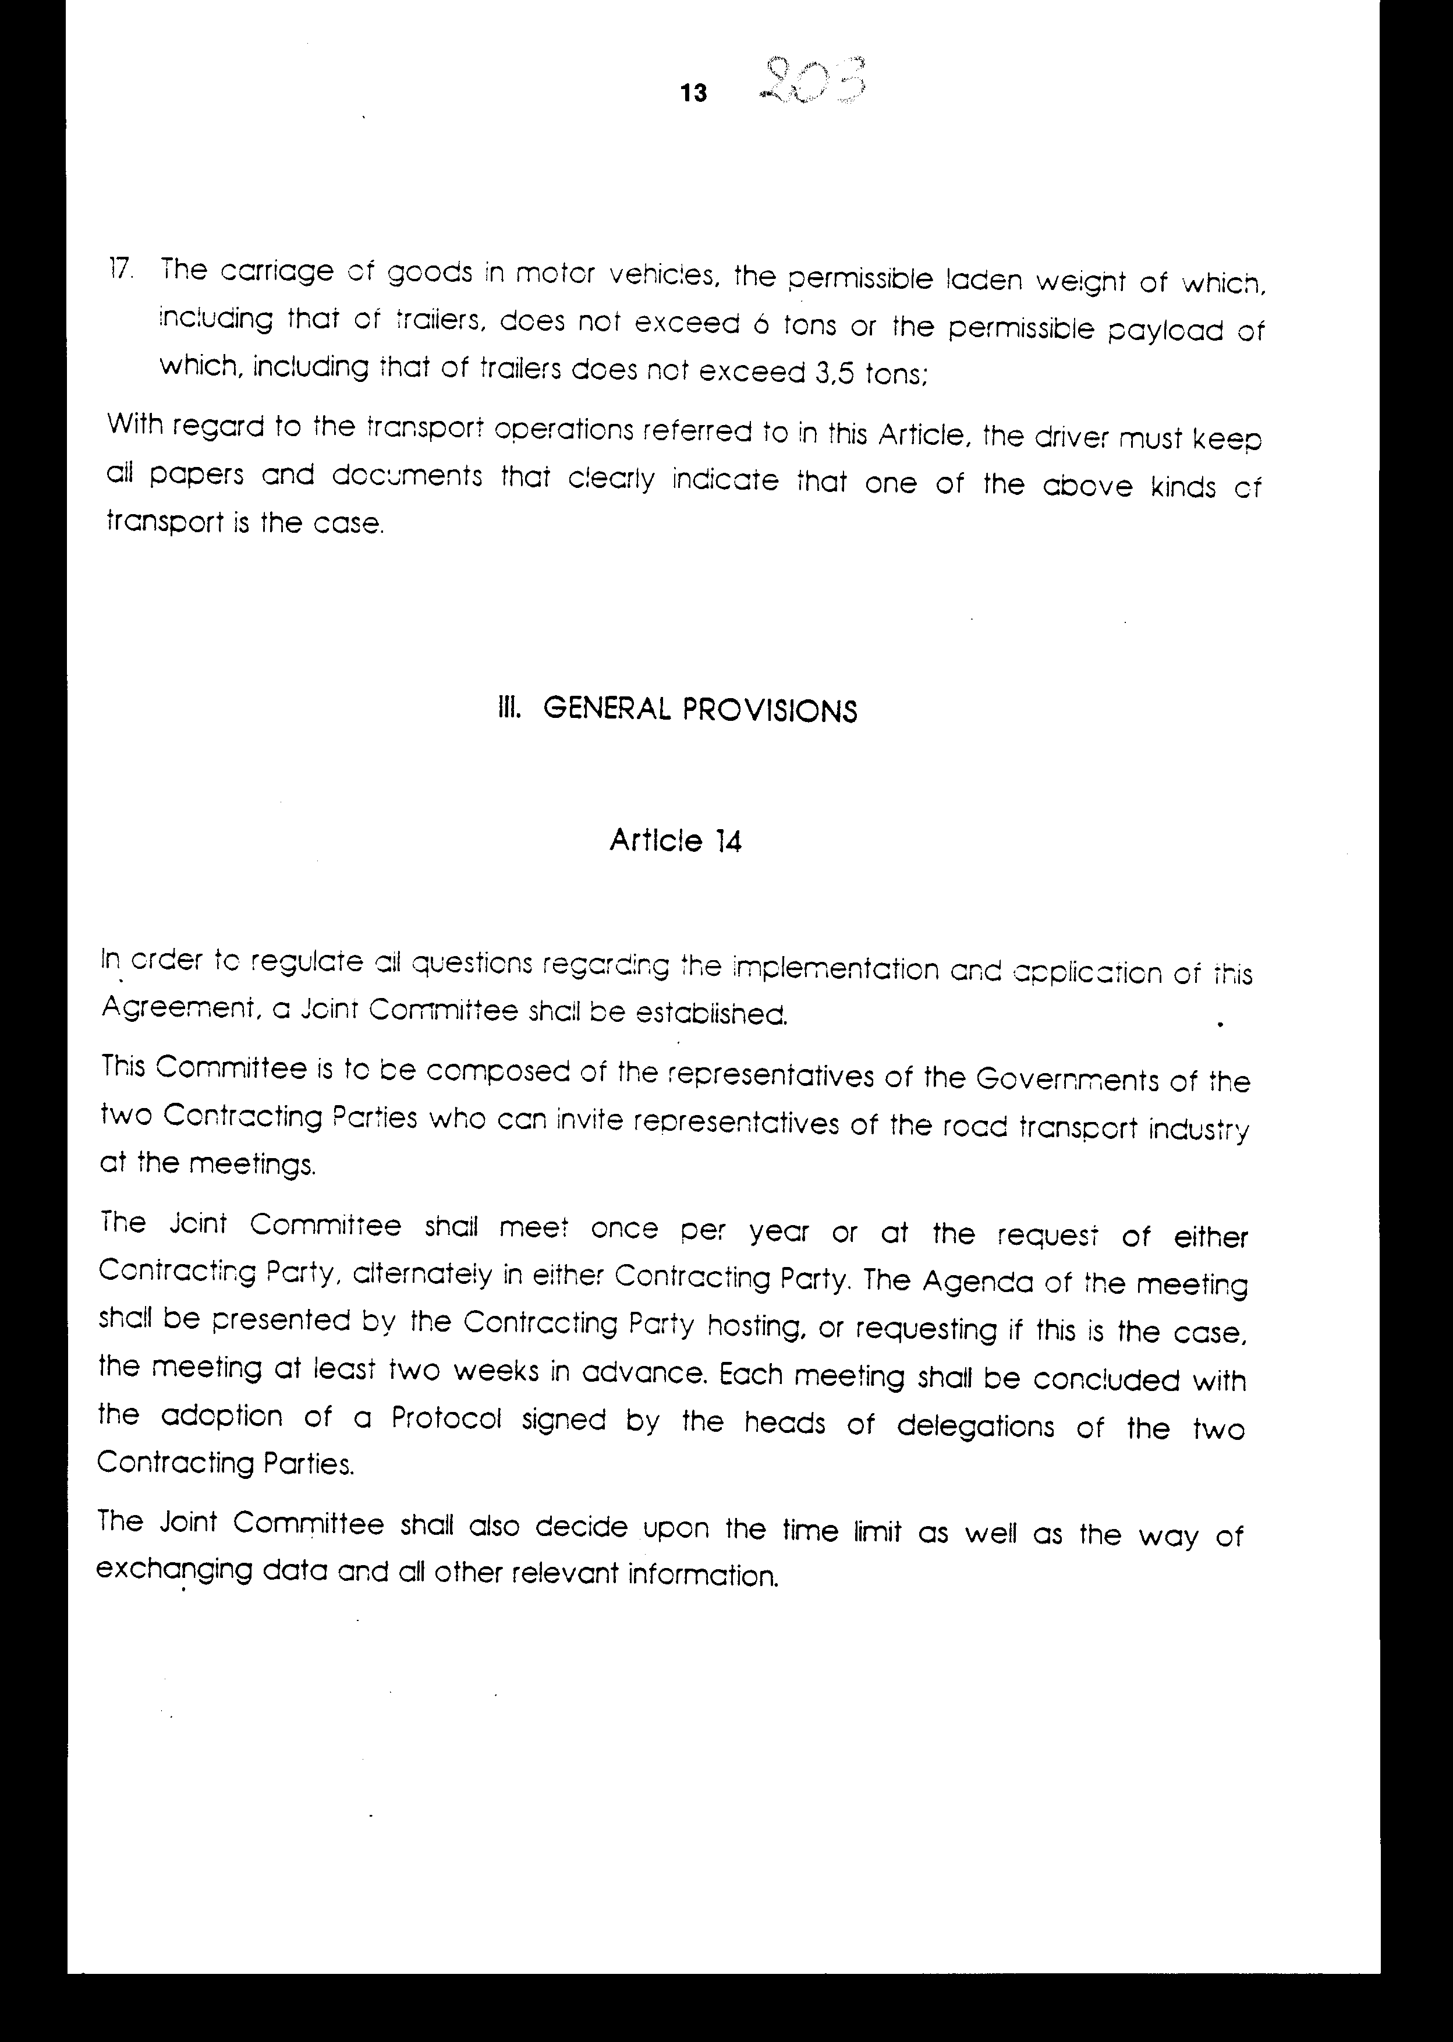

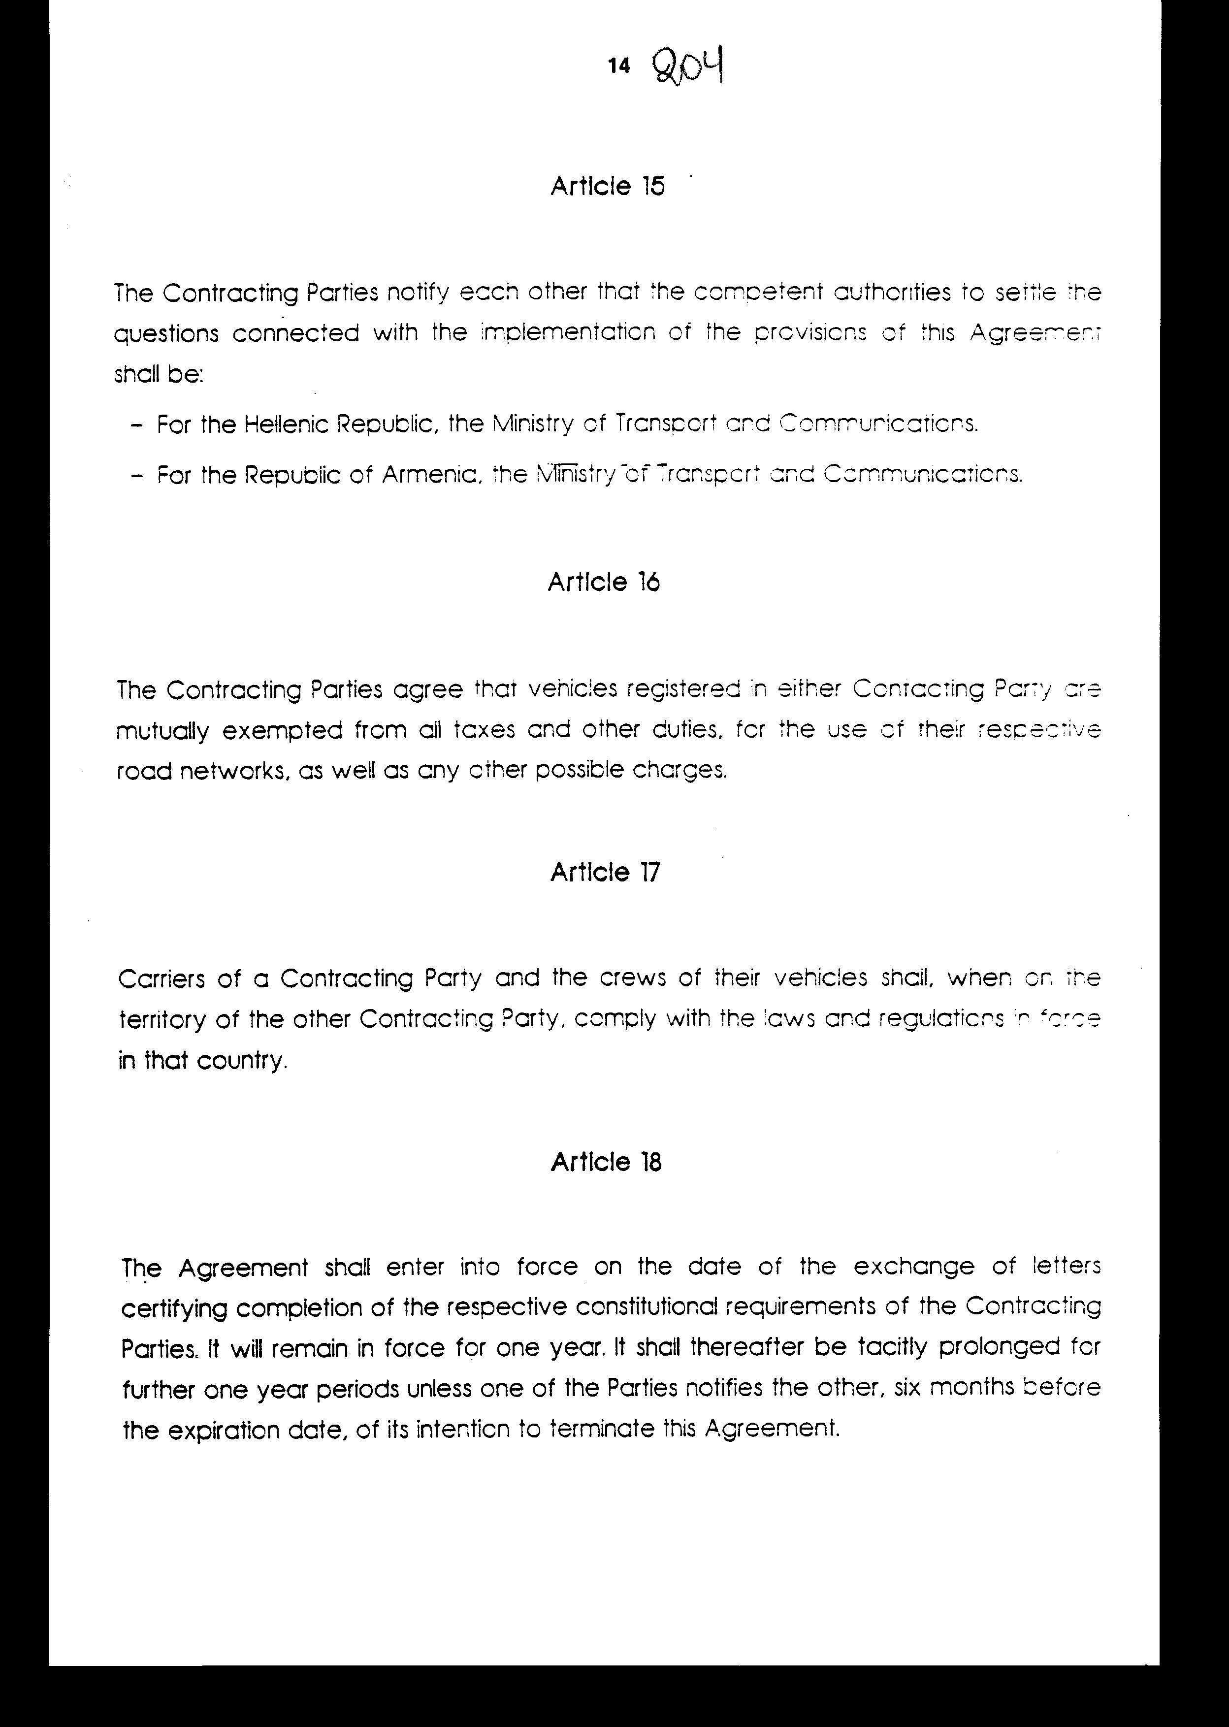

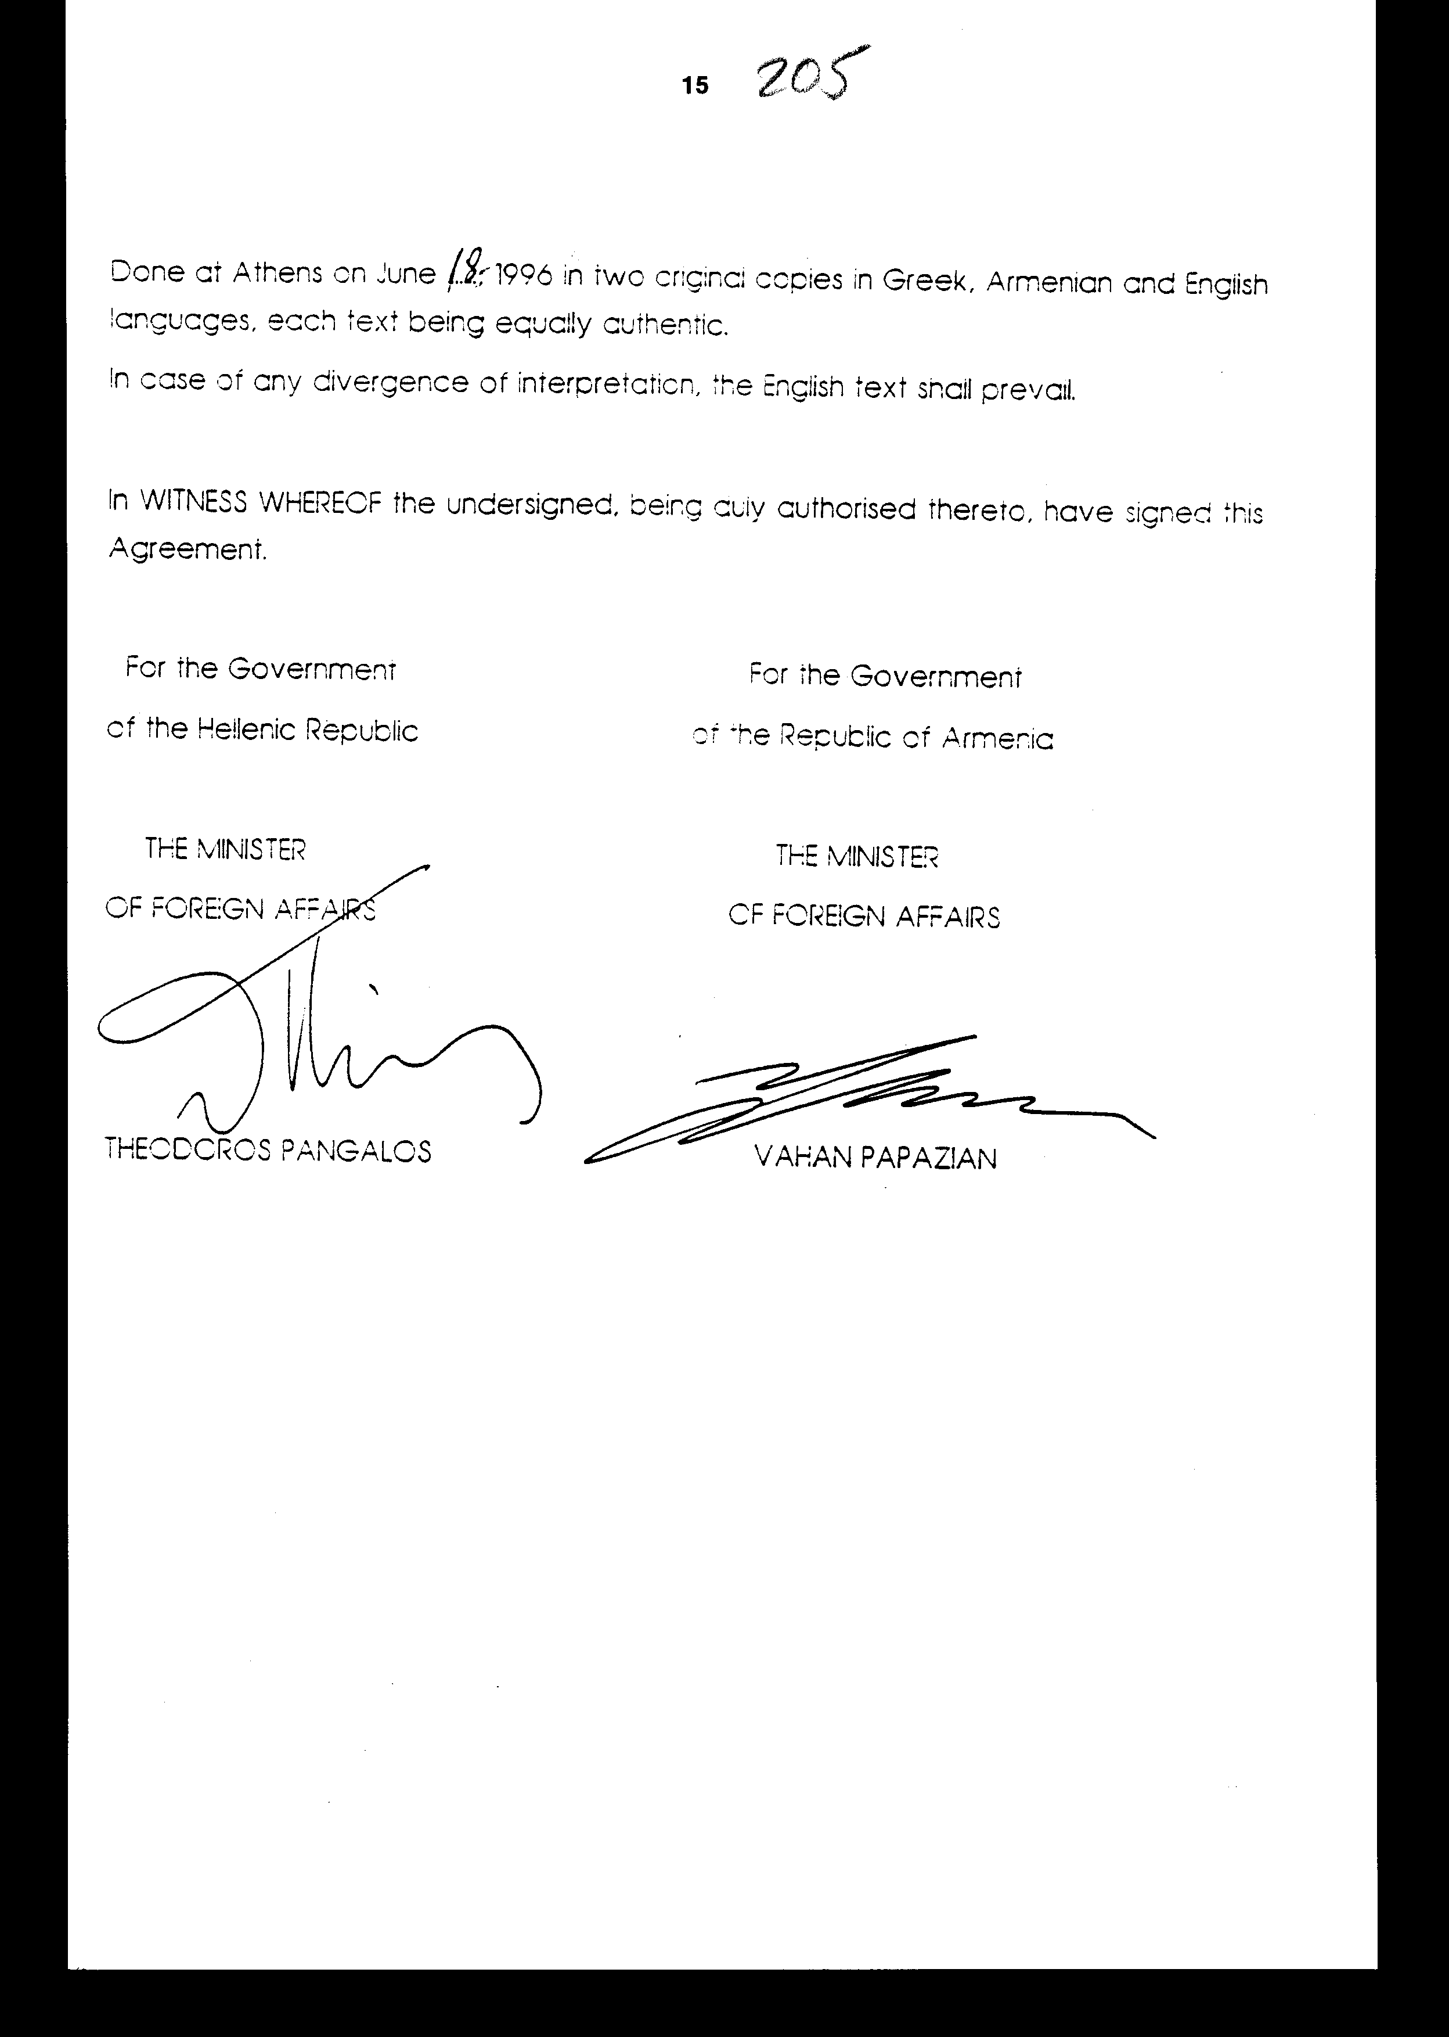

Άρθρο δεύτερο

Τα Πρωτόκολλα-Πρακτικά που καταρτίζονται από τη Μικτή Επιτροπή του Άρθρου 14 της παρούσας Συμφωνίας εγκρίνονται με κοινή πράξη των αρμόδιων κατά περίπτωση υπουργών.

Άρθρο τρίτο

Η ισχύς του παρόντος νόμου αρχίζει από η δημοσίευση του στην Εφημερίδα της Κυβερνήσεως και της Συμφωνίας που κυρώνεται από την πλήρωση των προϋποθέσεων του Άρθρου 18 αυτής.

Αθήνα,…………….1997

Ο ΠΡΟΕΔΡΟΣ ΤΗΣ ΒΟΥΛΗΣ
ΑΠΟΣΤΟΛΟΣ ΧΡ. ΚΑΚΛΑΜΑΝΗΣ

Ο ΓΕΝΙΚΟΣ ΔΙΕΥΘΥΝΤΗΣ ΤΗΣ ΒΟΥΛΗΣ
ΑΝΤΩΝΙΟΣ Γ. ΑΓΓΕΛΟΠΟΥΛΟΣ

Ο ΔΙΕΥΘΥΝΤΗΣ ΝΟΜΟΘΕΤΙΚΟΥ ΕΡΓΟΥ
ΛΕΩΝΙΔΑΣ ΑΝΤ. ΠΑΠΑΘΑΝΑΣΙΟΥ

